《深圳信息职业技术学院学报》论文格式模板

- 作者姓名单位格式
- 摘要格式
- 关键词格式
- 引言格式
- 文中多级标题格式
- 公式格式
- 图格式
- 表格式
- 结语格式
- 英文标题、摘要格式
- 参考文献格式
- 基金项目和作者简介格式

基于趋同性…………………建模研究
作者¹，作者²
（1. 深圳信息职业技术学院信息技术研究所，广东 深圳 518172；2. 深圳信息职业技术学院计算机学院，广东 深圳 518172）
（1.作者信息不加“*”，也不要加链接，直接按照普通文本进行编辑，后面的文章和参考文献也不加链接，以免编排发生格式错乱；
2.作者单位具体到二级部门，后加城市名、邮政编码；如果只有1个单位，则作者姓名右上角不标“1”，单位前也不加序号“1.”）

摘 要：基于网络......（300字左右，不用介绍性语言写作；不作自我评论；不作补充解释；不出现“引用”；不要出现“本文”“本研究”等词语；不出现“笔者”“我”“我们”等主观性词语；不能简单地把“引言”或“结语”部分的内容照搬过来。一般摘要包含目标、方法、结果、结论四部分内容即可。）
关键词：趋同性；长相关性；网络流量建模
（3-5个关键词。不同关键词之间用“；”分隔。不应使用太泛指的词，例如“方法"“理论”“分析”等）

传统电话网络流量数据自相关函数的快速......
（引言部分不设标题；引言切忌与摘要、结论重复；不能出现图、表以及公式；文字描述要客观，一般不使用“首次”“第一”等主观性强的词。建议包括以下内容：1）本研究领域背景的综述；2）其他学者已有研究成果的详细描述；3）前人工作的不足和本文研究的目的；4）简述本文开展的研究工作；5）本项研究结果的意义（可选）。）
衰减特性被称为短时相关性（又称短相关，Short Range Dependence，SRD），（保证每个英文简写（包括图表当中）在第一次出现时都有其对应的中文（或英文）全称，其中的缩略语应说明后再使用，首次使用缩略英文词时需先写中文全称，括号中写明英文全称。）
Hassan等^{[8]}指出，一对多SVM通过对标准SVM的优化问题进行修改可以实现一次迭代计算所有决策边界。刘德华等^{[9]}和Zhang^{[10]} 改进了SVM并将其应用于手写字符识别问题。
（确保所有参考文献全部顺序引用, 引用文献序号用上标表示。 ）

1 网络趋同性现象
  - 理论分析
1.1.1 技术分析
1) 网络行为的趋同性
(文稿的层次标题采用阿拉伯数字分级编码。例如，一级标题使用1、2、3、……；二级标题使用1.1、1.2、1.3、……；二级标题使用1.1.1、1.1.2、1.1.3、……。层次标题以下，还可使用 1)、2)、3)、……。再以下，使用a)、b)、c) 、……。
层次标题不要使用（1）、（2）、（3）
（各层次章节编号全部顶格排，其后空1个汉字的间隙接排标题，标题末尾不加标点，正文另起行）

3 引入趋同性的ON/OFF模型流量性质
（公式序号采用（1）形式，公式有多行时，公式编号与最后一行对齐，公式编号标注于该式所在行的最右端）
. (1)
. (2)
车速为60~120 km/h（数值和单位之间加1个英文空格，用浪纹线标示数值范围）
的最大长度为1 500 mm，最小长度为0.002 5mm
（数值每隔3位加1个英文空格，图、表中数值也是一样）

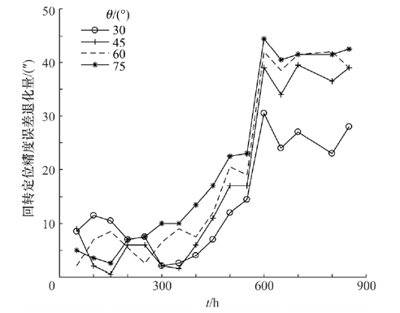
图1 ON/OFF模型
……..（图表不要用彩图，印刷后显示效果不佳）
（先文后图，图应紧跟在正文描述后面；图片标题在图下；不需要英文图题；图片序号按其在正文中被引用的顺序，全文统一用阿拉伯数字顺序编码，写在图表下面。例如：图1、图2….，；有多个子图时，子图用(a) 、(b)、(c)标出，子图题不用重复总图题中的内容，只需标注不同点。）

表1不同类型ON/OFF模型的Hurst参数估计结果
ON/OFF模型的类型 | 方差时间法 | R/S图法 | 相关性
XXX | XXXX | XXXX | XXXX
XXXX | XXXX | XXXX | XXX
（文前表后，表格在文中应随文给出；表格标题在表上；表格序号按其在正文中被引用的顺序，全文统一用阿拉伯数字顺序编码，写在表格上面。例如：表1、表2….，）

5 结语
本文提出了Internet网络中用户网络行为的趋同性现象……….。
（在研究结果与讨论的基础上总结出本研究得到的重要论点，建议可包括以下内容：1）解释结果；2）将结果与之前提出的研究目的或假设相联系，阐明结果的重要性；3）将结果与其他已有研究工作进行比较；4）尽可能得出一个很清晰的结论，对每一个结论需要总结证据；5）也可以指出本工作的不足和将要开展工作的展望。
切勿简单重复摘要和引言；不要重复具体的实验结果；不要以1）、2)、3）形式简单罗列前文已经写出的结论。结论中不出现图、表、公式。）

Network Traffic Modeling Based on Homogeneity and ON/OFF
Li Jingjing^{1,2}, ZHANG Jihong², LIANG Yongsheng²
（不论中国和外国的作者，作者的姓名一律“姓在前，名在后”，姓的英文使用大写：
正例：WANG Dazhong； 错例：Wang Da Zhong、Wang Da-zhong、Da-zhong Wang）
( School of Information Engineering, Shenzhen University, Shenzhen Guangdong China, 518060)
(英文单位采用准确的官方全称，先小单位后大单位，英文单位比中文单位要多写出国家。)
Abstract: A modified network traffic.......
Key words: behavior homogeneity;......
(中、英文关键词一一对应，首字母小写，不使用缩写词)

参考文献:
1.参考文献中的符号 , . : [ ] () - // 均为英文符号，“., //”后面空一格。
2. 参考文献列表中不得有重复文献。
3. 需引用正式发表的文献，以确保读者能找到所引文献。
4. 论文中参考文献标注序号根据文献在正文中第一次被引用的先后次序来编号。多次引用的同一文献用同一编号,在正文中的序号后面标示出页码。
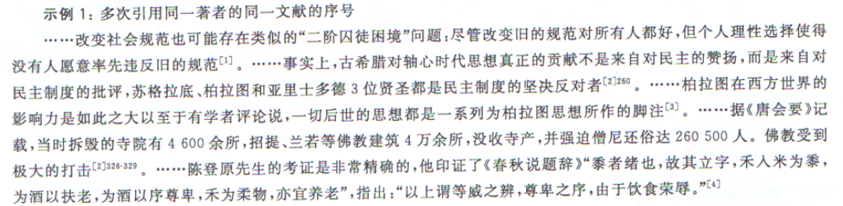

5 引自序言或扉页题词的页码, 可按实际情况著录，
6.“主要责任者”项不要求著录其承担的“责任”, 如“著”“主编”“编著”等。不必著录主要责任者的“朝代”“国别”“职称”等信息。例如：
[3] 李约瑟. 题词[M]//苏克福, 管成学. 苏颂与《本草图经》研究. 长春: 长春出版社, 1991: 扉页.
7. 期刊无卷号可以不写，但期号必须有；页码有转页时用逗号分隔，如“23-25, 34”；正文中连续序号和文献表中连续页码间应采用短横线连接。例如：
- 张昆, 冯立群, 余昌钰, 等（超过三位作者时加“等”）. 机器人柔性手腕的球面齿轮设计研究 [J]. 清华大学学报(自然科学版), 1994, 34(2): 1-7,25.

文献序号的以下几种标注方法。
1) 置于主要责任者姓名的上角标处。例如:
王伟[70, 81]提出……。 Baldock等[5-6]认为……。
2) 引用以引号括起的信息资源的文字时,置于引号外上角标处。放到引号内是错误的。例如: “以上谓等威之辨, 尊卑之序, 由于饮食荣辱。”⑤

主要参考文献的格式
类别代码 | 文献类别 | 著 录 格 式
M | 专著或译著 | 原作者. 译著名[M]. 译者,译. 出版地:出版者, 出版年.
C | 文集析出 | 作者. 文题[C]// 编者.文集名.出版地:出版者, 出版年: 起讫页码.
J | 期刊析出 | 作者. 文题[J]. 刊名, 年, 卷(期): 起讫页码.
D | 学位论文 | 作者. 文题[D]. 所在城市:保存单位, 发布年份.
P | 专利文献 | 申请者.专利名: 国名,专利号[P]. 发布日期.
S | 技术标准 | 技术标准代号. 技术标准名称[S]. 地名:责任单位, 发布年份.
R | 科技报告 | 作者.文题,报告代码及编号[R]. 地名: 责任单位, 发布年份.
N | 报纸析出 | 作者.文题[N].报纸名,出版日期(版次).
OL | 网络版 | 作者.文题 [文献类别/OL].(上传日期) [引证日期]. http://网址.
Z | 其他 | 作者. 文题 [Z]. 出版地: 出版者, 出版日期.

参考文献格式与举例
期刊格式：[序号]作者.篇名[J].刊名，出版年份,卷（期号）:起始页码－终止页码
- 张昆, 冯立群, 余昌钰, 等（超过三位作者时加“等”）. 机器人柔性手腕的球面齿轮设计研究 [J]. 清华大学学报(自然科学版), 1994, 34(2): 1-7,25.
（期刊无卷号可以不写，但期号必须有；页码有转页时用逗号分隔，如“23-25, 34”；正文中连续序号和文献表中连续页码间应采用短横线连接）
[1]林萍，童峰等.未成年女性遭受性侵害的文献研究评价——基于循证实践理念[J]. 重庆工商大学学报（社会科学版）, 2018(6):64-65.

图书格式：[序号]作者.书名[M].出版地：出版者，出版年份
（引自序言或扉页题词的页码, 可按实际情况著录，例如：）
（“主要责任者”项不要求著录其承担的“责任”, 如“著”“主编”“编著”等。不必著录主要责任者的“朝代”“国别”“职称”等信息。）
[3] 李约瑟. 题词[M]//苏克福, 管成学. 苏颂与《本草图经》研究. 长春: 长春出版社, 1991: 扉页.
[4] 马大猷. 现代声学理论基础 [M]. 北京: 科学出版社, 2004.
[2] 陆士桢, 李玲.为了预防——我国儿童性侵犯研究报告[M]. 上海: 华东理工大学出版社，1995.

学位论文：[序号]作者.篇名[D].学校城市:毕业院校名称, 通过答辩年份
[6] 郑开青. 通讯系统模拟及软件 [D]. 北京: 清华大学, 1987.

会议论文:[序号]作者. 文题 [C]//会议文集名. 出版地: 出版者, 出版年: 起始页码－终止页码
[7] PETROWSKI A. A clearing procedure as a niching method for genetic algorithms [C]// Proceedings of the 3rd IEEE Conference on Evolutionary Computation. Piscataway, NJ: IEEE Press, 1996: 798-803.

标准：[序号]作者. 技术标准名称: 技术标准代号[S]. 出版地: 出版者, 发布年份.
- 中华人民共和国国家质量监督检验检疫总局, 中国国家标准化管理委员会. 信息与文献参考文献著录规则: GB/T 7714—2015 [S]. 北京: 中国标准出版社, 2015.

专利格式：[序号]申请者. 专利名: 专利号 [P]. 发布日期.
[9] 张凯军. 轨道火车及高速轨道火车紧急安全制动辅助装置: 201220158825.2 [P]. 2012-04-05.
（月份和日期只有一位数时，前面加一个“0”）

报告：[序号]作者. 文题: 报告编号 [R]. 出版地: 出版者, 发布年份.
[10] 李鸿培, 于旸, 忽朝俭, 等. 2013工业控制系统及其安全性研究报告 [R]. 北京: 绿盟科技, 2013.

新闻：[序号]作者. 文题[N]. 报纸名, 出版日期(版次).
[11] 丁文祥. 数字革命与竞争国际化[N]. 中国青年报, 2000-11-20(15).

网络资源：[序号]作者. 文题 [文献类别/OL]. (上传日期) [引证日期]. http://网址.
- 刘迪, 曹军威, 刘明爽. 分布式数据中心信息能量协同优化策略[J/OL]. (2018-04-01) [2022-04-27]. http://www.fhwa.dot.gov/advancedresearch/pubs/12033.
- SHLADOVER S E. Recent international activity in cooperative vehicle-highway automation systems [R/OL]. (2012-12-15) [2016-01-01]. http://www.fhwa.dot.gov/advancedresearch/pubs/12033.
- [5]萧钰.出版业信息化迈入快车道[EB/OL]. (2001-12-19)[2022-04-15]. http://www.booktide.com/news/20011219/200112190019.html.

文章最后按照下列格式提供相关信息：

[收稿日期] 2014-01-10
[基金项目] 广东省自然科学基金资助项目（项目编号：2013010012xxx）。
[作者简介] 作者（1982-），男（汉），黑龙江人，博士，讲师，主要研究方向：网络流量建模与预测、图像及视频处理。

（作者信息请按格式内容提供，需要介绍通讯作者时，提供信息与作者一致）

